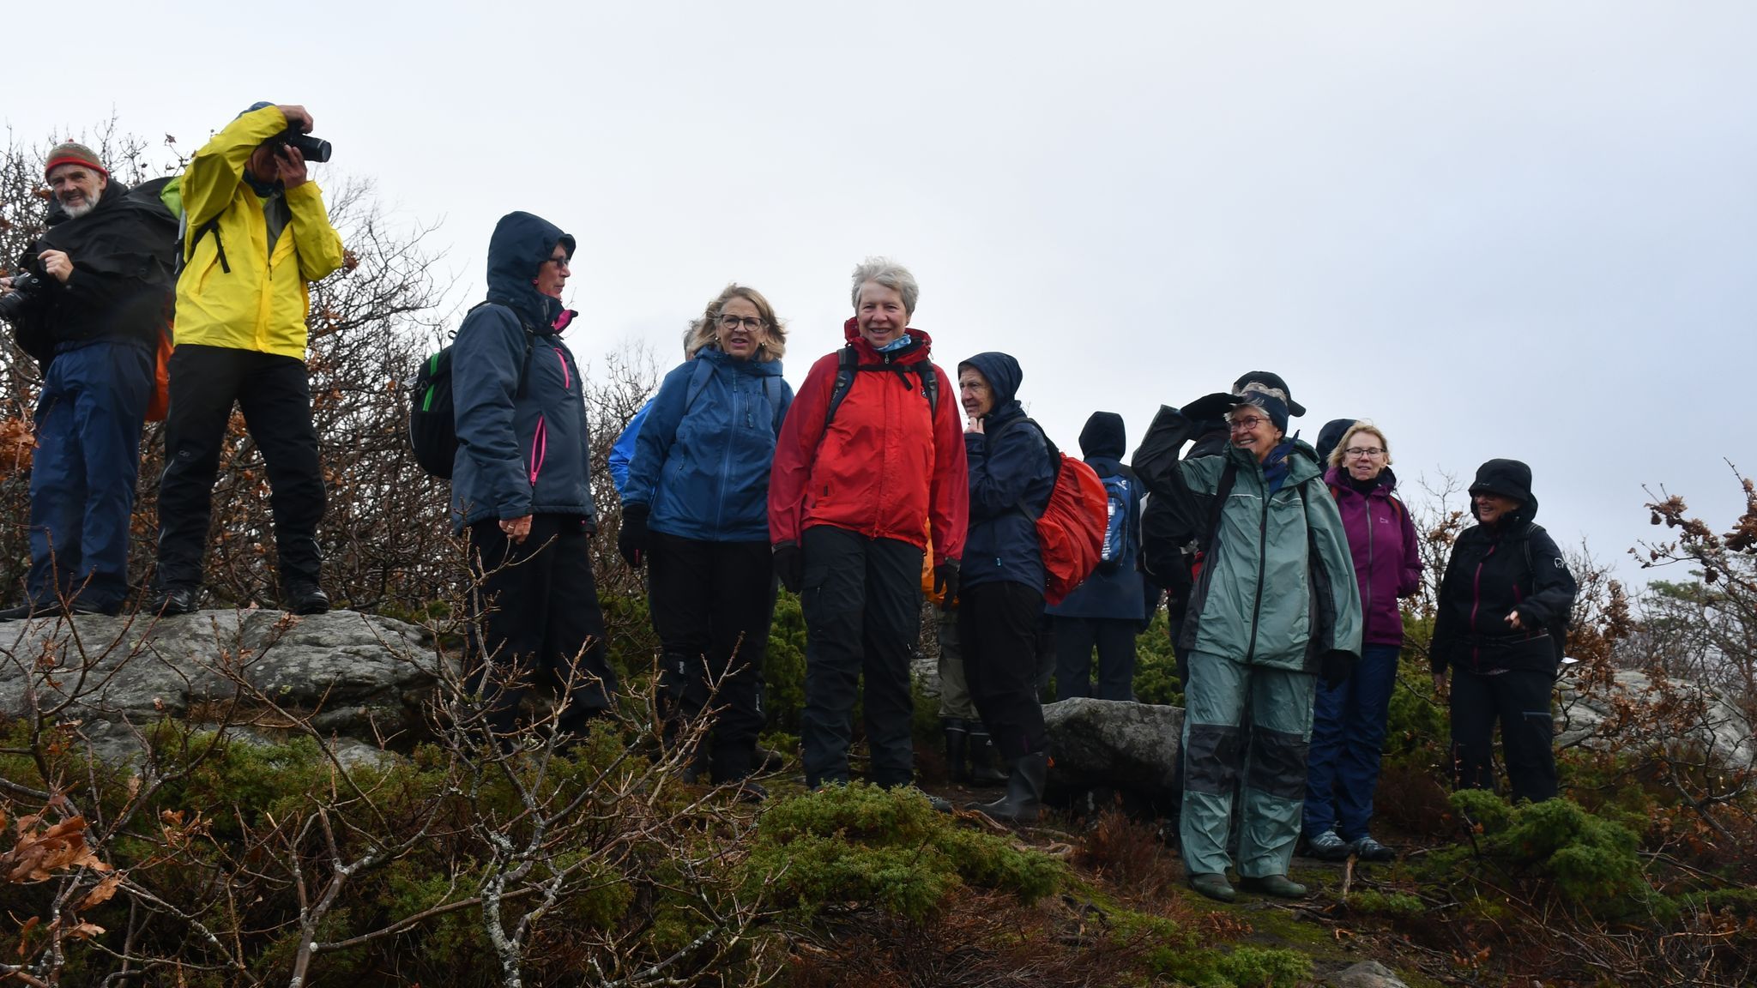
Nådde målet: Det er vel sant som det heter i ordtaket «Ut på tur, aldri sur». Fra venstre: Ole Kristian Ruud, Ivar Gogstad, Turid Haagensen, Berit Furholt, Anne Margrethe Glomsaker, Eldbjørg Karlsen, Astrid Hannestad, Unni
T. Risenfald og Marit Grimestad. FOTO: Signe Marie Rølland
Holder seg spreke med seniorturer
I 20 år har de trosset været hver onsdag og funnet helse i skogen på grønn resept. Lindesnes ble med på seniortur, og det var langt fra noe hvilehjem.

SIGNE MARIE RØLLAND

MANDAL/LINDESNES – Jeg tror flere og flere blir bevisste på viktigheten av å holde seg i bevegelse når de blir pensjonister. Og mange blir med fordi de kjenner noen som er med fra før. Jeg fikk høre om det fra ei venninne og har vært med på seniorturene i rundt to år, sier Anne Margrethe Glomsaker (65) i turlederkomiteen.
For 20 år siden startet Øistein Thorkildsen, Adler Kjetså, Øystein Daasvatn og Ole Bertil Madsen opp med seniorturene i Mandal, etter inspirasjon fra Kristiansand hvor de allerede hadde samme tilbudet. Noen av turgåerne har falt fra, og nye har kommet til. Stort sett er de 35–40 som går tur hver onsdag, uansett vær.
– Lørdag 17. november har vi jubileumsfest på Hald. Vi er rundt 50 påmeldte så langt, men vi
har plass til flere, sier Glomsaker.
Surt og kaldt
Denne onsdagen kjører de til Lone skolehus ved Lonebekken i Lindesnes og går tur til Kjerringsteinen. I dag er de 44 kvinner og menn fra 62 år og oppover som skal ut på tur.
– Jeg har noen ganger tenkt «det kommer vel nesten ingen i dag» hvis været er ordentlig ille, men jammen står det noen der uansett. En gang var jeg med på tur til Kleven og vi satt under en presenning ved noen båter i opplag og spiste niste. Det snødde som verst, og jeg lurte på hva slags folk dette var, ler Johannes Fosshaugen (65).
– Det har hendt at vi ikke har kommet fram dit vi skulle på grunn av snø og is. Da har vi stort sett gått i Furulunden isteden, sier han.
Værgudene er ikke på deres side i dag heller. Vinden uler rundt ørene og regnet pisker i ansiktet. Kanskje ikke så rart når kalenderen snart viser november. Men stort sett er de flinke til å kle seg.
– Det viktigste er å holde seg tørr på beina. Turen er fort ødelagt for min del dersom jeg blir våt på beina, sier Johannes Fosshaugen, som har med kona Anne Kari (65) på tur.
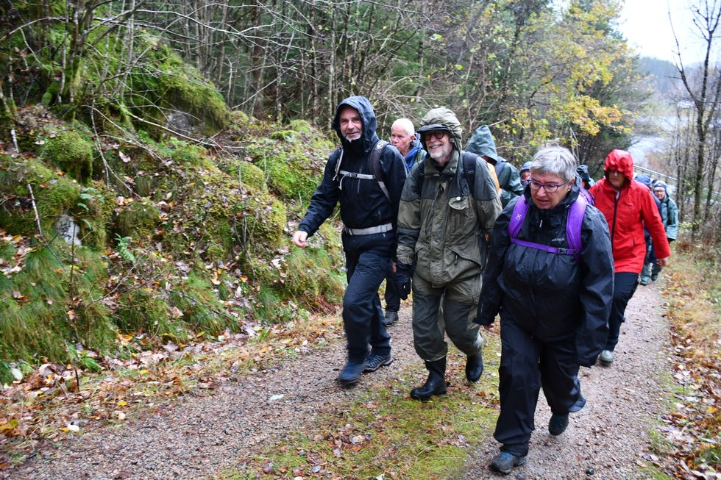
Klare for turen: Oddvar Hauge (70, fra venstre), Steinar Jostedt (72) og Gro Glesne (64).
Signe Marie Rølland
– Helt uforpliktende
Opplegget er enkelt: De møtes hver onsdag på samme tidspunkt ved Brannvakta i Mandal. Alle betaler en liten sum for å delta, og de fordeler seg i bilene for å dra ut på tur i Mandal og omegn. Turene har ingen påmelding og deltakerne bestemmer selv hvor mange turer de vil være med på.
– Man kommer stadig på steder som man ellers ikke ville gått og der man ikke hadde funnet fram så lett. Og så er det veldig sosialt, man kan snakke med alle. Folk er alltid hyggelige og i godt humør, sier Anne Margrethe Glomsaker.
– Turene går til tider i kupert og ulendt terreng, så det er en fordel om man klarer det. Stort sett går vi 6–7 kilometer hver gang. Men det finnes også en gruppe som heter senior lett, legger hun til.
Flere av deltakerne sier det samme: De liker å gå tur og setter pris på å gå sammen med andre. Tilbudet er sosialt og de får sett steder der de ellers ikke ville gått tur. Og det er alltid plass til flere.
– Hadde jeg hatt anledning for 20 år siden, ville jeg blitt med da. Jeg ble med så snart jeg hadde anledning, så jeg begynte å gå seniorturer i høst, sier Marit Grimestad (65).
De har gått på mange kjente og ukjente stier i nærområdet. Bare i høst har de vært på Nomedal, Valand, Kringlehei, Skrelia i Lyngdal, Drøpta, Saudan i Herrad og Skarstadhei. De skal også til Sjølingstad, Eidsveden i Harkmark og Aurebekk/Vatnedal før turåret 2018 avsluttes. De har også en tur med Kristiansand Seniortur i høsthalvåret og en i vårhalvåret.
– Onsdagene er noe jeg gleder meg til hver uke. Seniorturene må jeg bare få med meg. Man bruker jo alle sansene i skogen, det er så lystbetont å være med på dette, sier Margit Naas (71).
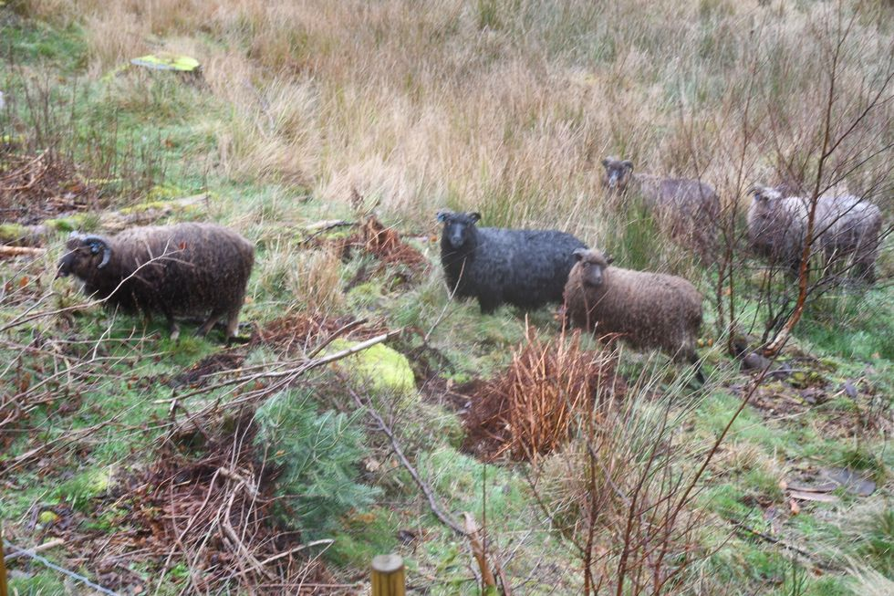
Sauer: Naturopplevelser, dyre- og fugleliv er også en del av seniorturene. Signe Marie Rølland
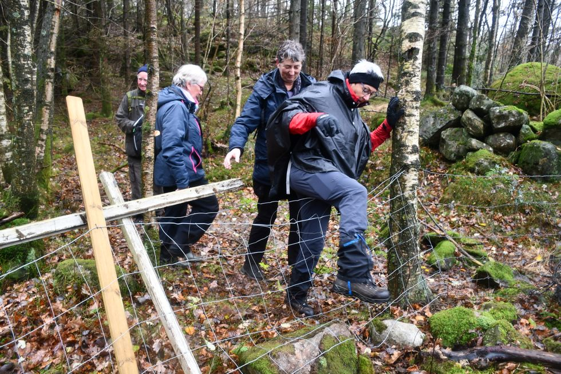
Over gjerdet: Anne Kari Fosshaugen (65) passerer et av hinderne på veien. Signe Marie Rølland
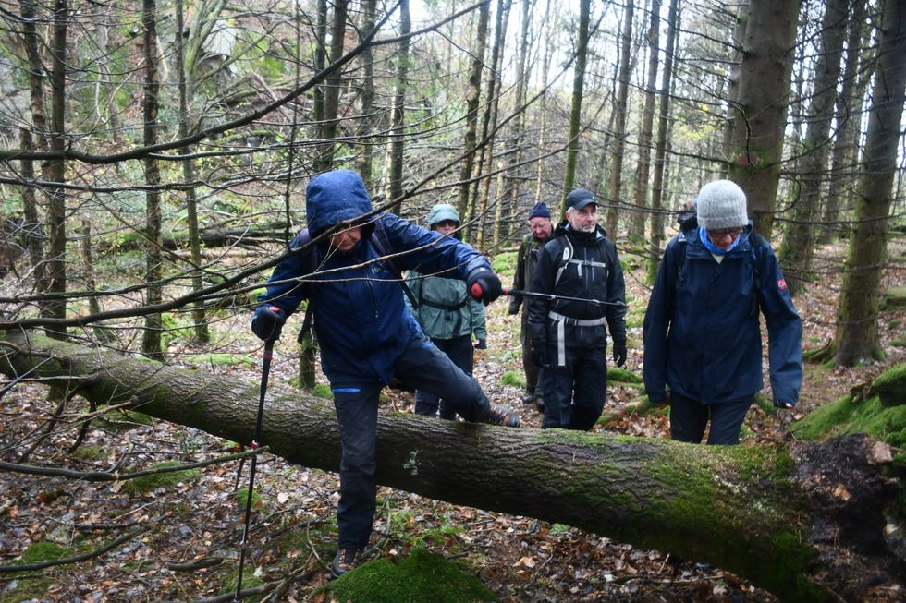
Nytt hinder: Bernt Ove Bjørgsvik (79, foran). Bak følger Lars Kjølberg (71), Oddvar Hauge (70), Olav Terje
Tredal (69) og Einar Myrseth (81). Signe Marie Rølland
Stadig flere eldre
Seniorene utgjør en stadig større gruppe av befolkningen, og det blir stadig flere eldre. Ifølge Statistisk Sentralbyrå vil det om 15 år for første gang være flere nordmenn over 65 år enn under 19 år. Og ifølge eldre- og folkehelseminister Åse Michaelsen (Frp) er det viktig at eldre holder seg fysisk aktive.
– Fysisk aktivitet er nøkkelen til å holde seg lenger frisk. Det gir også mer appetitt, og dessuten er det også bra for den psykiske helsen å være i fysisk aktivitet. Når man deltar på seniortur, vet man at det er noen som venter, ser deg og at man har noen å gå tur og spise nisten sammen med, sier Michaelsen.
Nordmenn ligger på verdenstoppen i hoftebrudd, med et i timen, påpeker hun.
– En av fire dør i løpet av kort tid, som følge av det. En av fire havner på sykehjem etterpå og 75 prosent blir aldri helt friske. Fysisk aktivitet er en viktig nøkkel til å holde seg frisk, og man får styrke i muskler, ankler, knær, og hofter når man går i ulendt terreng. Det er viktig å styrke muskler når man kommer opp i årene, legger hun til.
– Det er også viktig med forebyggende hjemmebesøk hos eldre som vil kunne kartlegge behovene deres. I tillegg er det viktig å gå gjennom boligen med tanke på forebygging av fall, sier hun.
Ministeren fra Mandal påpeker at det finnes mange aktive og ressurssterke eldre, men at det dessverre også er mange som er ensomme og sitter mye alene.
– Jeg oppfordrer alle til å si hei når de møter eldre som går alene, eller ta turen innom den eldre naboen. Si hei, slå av en prat og spør om du kan hjelpe med noe. Det er også viktig med gode møtesteder for eldre, sier hun.
– Jeg er invitert på 20-årsfeiringen til Mandal Seniortur og skulle veldig gjerne vært der. Men dessverre har jeg ikke anledning, legger hun til.
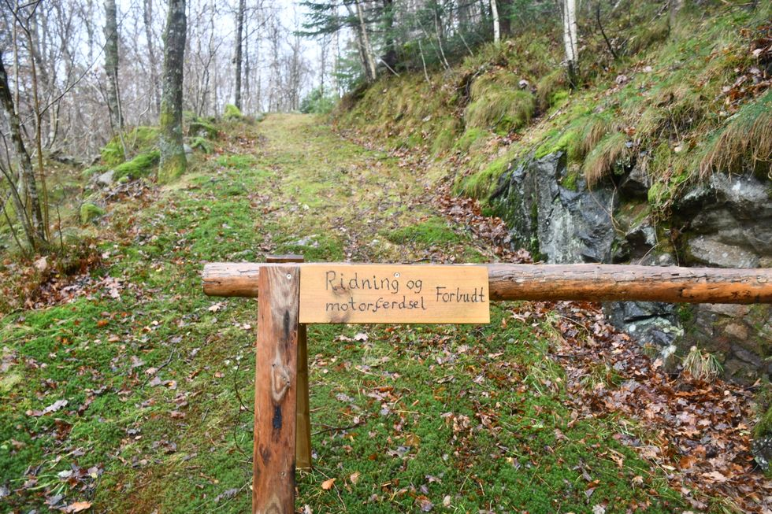
Bare til fots: Men gående kan passere. Signe Marie Rølland
Har vært med i 19 år
Det er få deltakere igjen som har gått på seniorturer i 20 år. Astrid Hannestad (83) har vært med i 19 år og var onsdag den som hadde vært med lengst.
– Jeg kjente en av dem som startet opp, og jeg liker å gå på tur så jeg ble med. Det er så mange hyggelige folk med her, og vi har vært med på mange flotte turer. Jeg pleier å si «der har jeg vært og der har jeg vært» når jeg kjører forbi steder jeg har vært, sammen med barna mine, sier hun og ler.
Den spreke pensjonisten har ingen planer om å sitte for lenge i godstolen når hun kommer hjem heller. Samme kveld skal hun på trening i turnforeningen.
– Det er et mosjonsparti med både damer og herrer som jeg har vært med på lenge. Og jeg synes det er fint å komme meg ut på tur. Man føler seg liksom bedre når man kommer inn igjen, enn om man bare hadde vært inne, sier Hannestad.
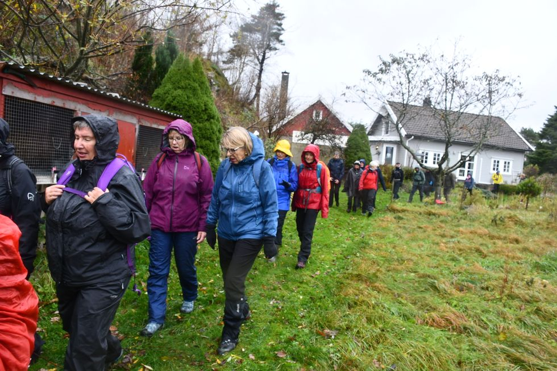
Ut på tur: Hver onsdag går en gjeng seniorer på tur. Signe Marie Rølland
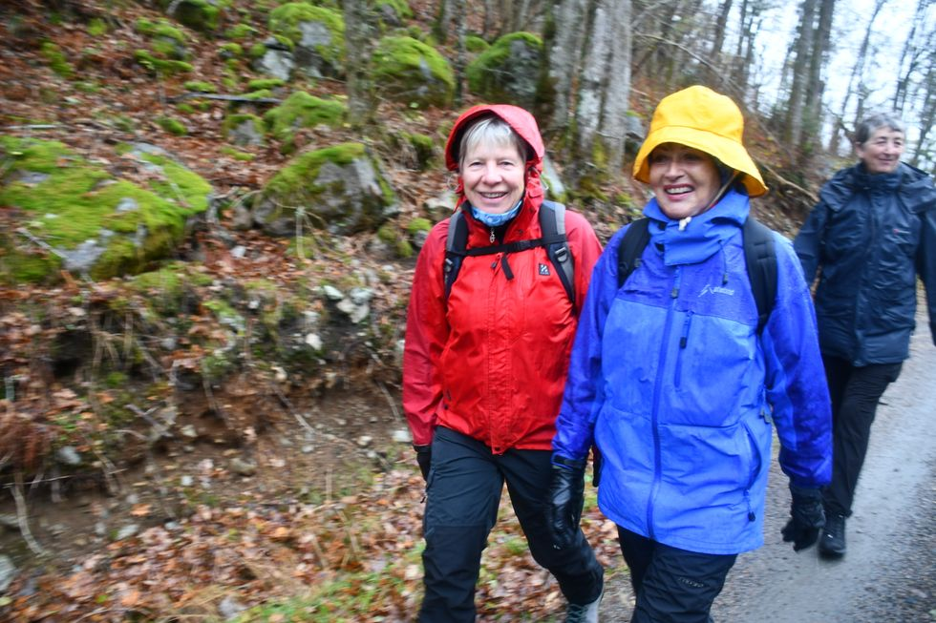
Gleder seg til onsdager: Margit Naas (71) gleder seg til hver onsdag og må ha med seg seniorturene. Her med Anne Margrethe Glomsaker (65, til venstre) i styret. Signe Marie Rølland

Ønsker hjertestarter
Einar Myrseth (81) har gått på seniorturer i 15 år.
– Fjernkontroll og sofa er i alle fall ingen god medisin. Det beste er å komme seg ut. Jeg tror også mange setter pris på at de bare kan møte opp, uten å måtte melde seg på forhånd. Det er mange som ikke er så godt kjent i nærområdet. Her kommer de på nye steder. Jeg husker spesielt godt da vi var på Flo og Fjære og da vi var på Prekestolen, sier han.
Noen av deltakerne har førstehjelpsutstyr i sekken, og da er den merket med et rødt kors, men det har vært lite skader på turene. Det vanligste er at turene er på 5–6 kilometer. I dag er turen omtrent 2 kilometer lenger.
– Vi ønsker også å få på plass en hjertestarter, men selv har vi ikke midler til det. Vi har vært i kontakt med Frivilligsentralen og Røde Kors også, og vi håper vi kan få det til sammen, sier han.
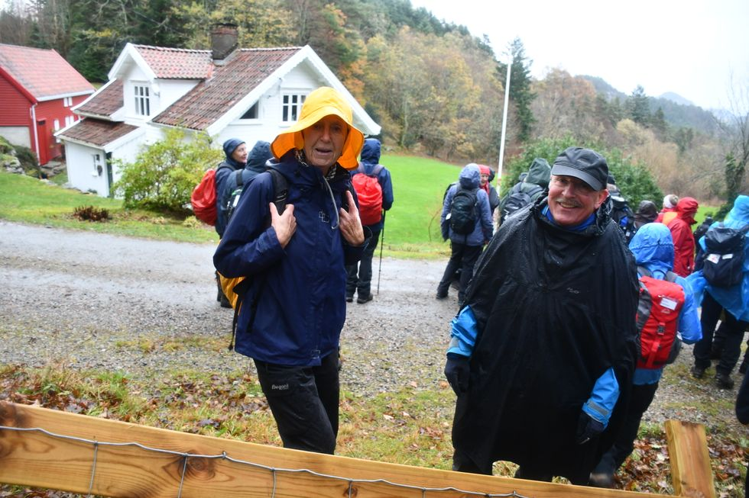
Lokalguide: Astrid Solås (74) delte av lokalkunnskap. Her med Johannes Fosshaugen (65). Signe Marie Rølland
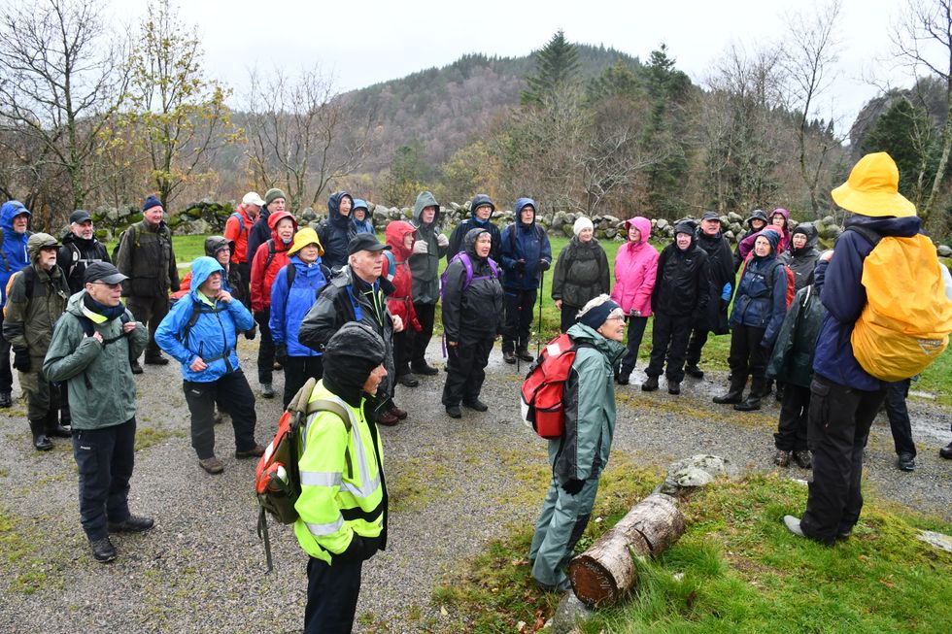
Historisk påfyll: Astrid Solås (74) forteller om gårdene Stor og Lille Opshus. Signe Marie Rølland
Roser frivilligheten
46 prosent av all frivillighet i Norge utøves av eldre mennesker. Det er langt mer i Norge enn i andre land, og frivilligheten er ekstra stor på Sørlandet.
– Dette knytter også viktige bånd på tvers av generasjoner. Det er viktig å ta eldre på alvor og inkludere dem. De er viktige ressurspersoner, selv om de ikke jobber lenger. Det viser engasjementet vårt i Pensjonistforbundet. Vi har 250.000 medlemmer, 800 lokalforeninger og 10.000 tillitsvalgte, sier generalsekretær i Pensjonistforbundet, Harald Olimb Norman.
– Å være aktiv som pensjonist er kjempeviktig, og det er først og fremst et ansvar som påligger den enkelte. Det er viktig at man kommer seg opp av sofaen og ikke setter seg ned og ser på TV. Og det er viktig å vise sosialt engasjement, legger han til.
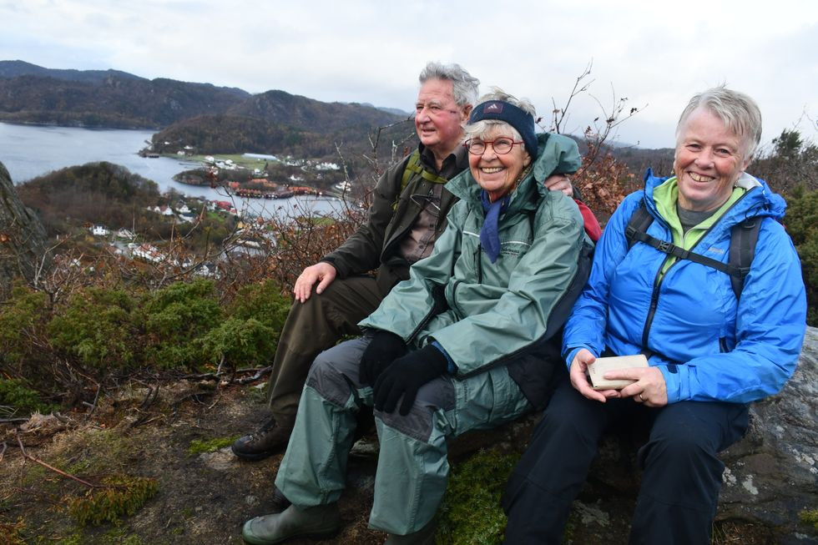
På toppen: Einar Myrseth (81), Astrid Hannestad (83) og Karin Carlsen (75) med utsikt over skjærgården i Lindesnes. Signe Marie Rølland
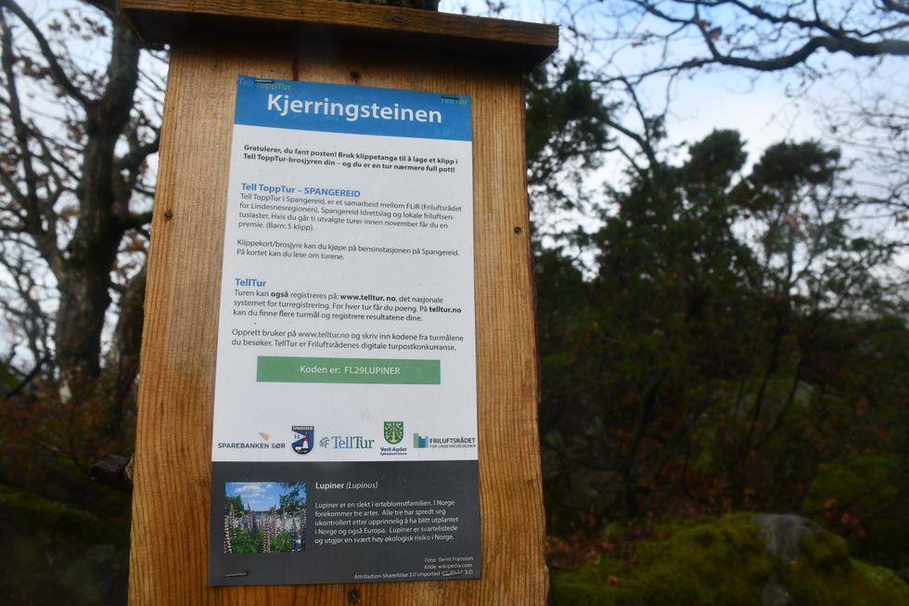
Målet: Kjerringsteinen var målet for turen på onsdag. Signe Marie Rølland

Historisk påfyll
Astrid Solås (74) er guide på denne turen og deler av sin lokalkunnskap. Hun har vært aktiv i Lindesnes Historielag. Ved gården Store Opshus stopper gjengen opp.
– Både Store Opshus og Lille Opshus er svært gamle gårder. Fra Store Opshus er det oppbevart et skinnbrev fra rundt 1435 i forbindelse med en eiendomsoverdragelse. Det er skrevet på gammelnorsk, ikke på dansk. Og i flere generasjoner lå brevet i et skrin på loftet på gården Syrdal. Brevet er fortsatt i familien Syrdals eie, men nå oppbevares det på arkivet i Kristiansand, forteller hun.
– Gustav Vigelands far, Elisæus Thorsen, kom fra et av brukene på Store Opshus. Og Gustav Vigeland var der oppe flere ganger, legger hun til.
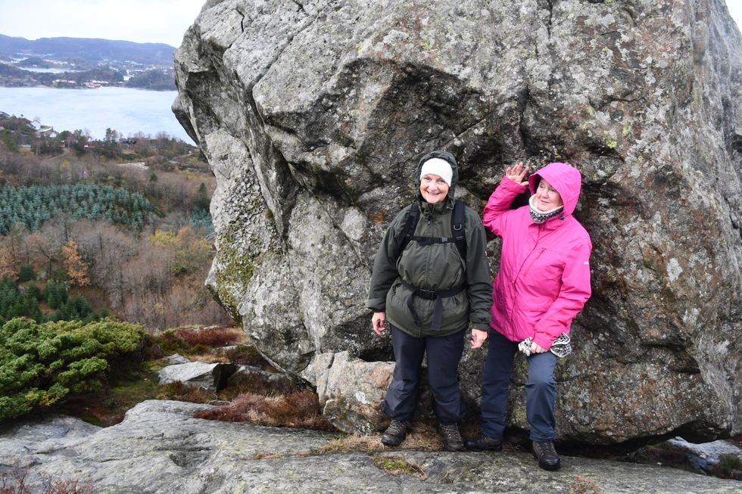
Ingen kjerringer: Men Sigrun Wergeland (70) og Bjørg Walther (71) er framme ved Kjerringsteinen.
Signe Marie Rølland
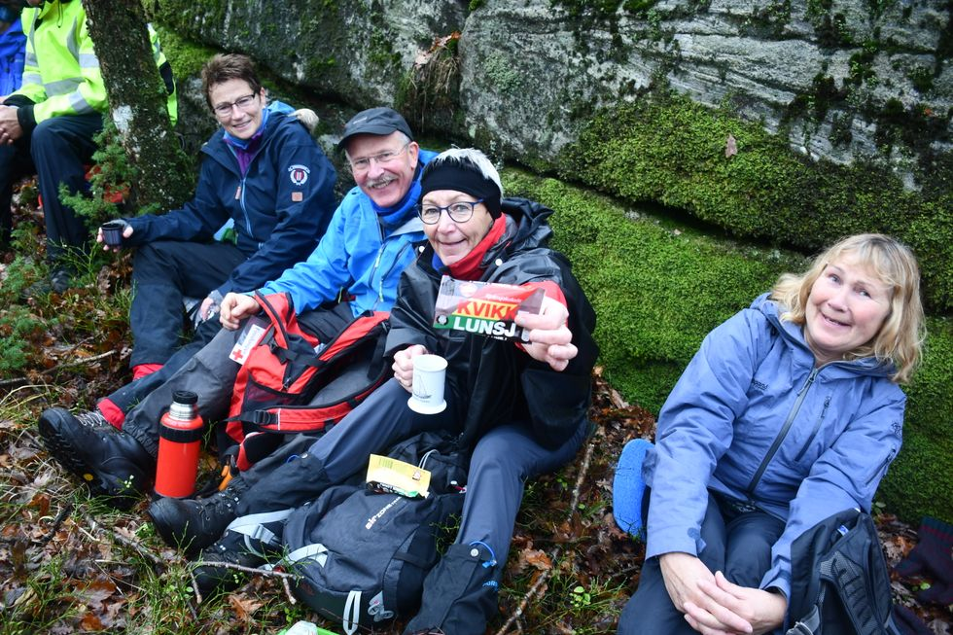
Tursjokoladen: Annvor Syvertsen, Johannes Fosshaugen, Anne Kari Fosshaugen og Elin Hillesund tar en pause
Signe Marie Rølland
Etter en drøy times tur er de framme ved Kjerringsteinen, som er målet. Utsikten over skjærgården i Lindesnes fotograferes fra høyden. Det har sluttet å regne.
På nedsiden setter de seg ned i mose og lyng, under trær og ved fjellveggen. Brødskiver spises og sjokoladeruter deles. Kaffe skjenkes i koppen og varmer kalde hender.
– Snart skal vi sette opp turplanen for neste år, så kom gjerne med innspill, sier Einar Myrseth.
Så begynner det å regne igjen. Da er det bare en ting å gjøre, ta fatt på turen ned igjen. Og håpe at sola skinner neste onsdag.

